Contexto y aislamiento por delegación
Ficha local con capturas y resultados incorporados dentro del documento. Se preservan las fechas, versiones y estados de las ejecuciones originales; esta edición documental no constituye una nueva ejecución.
Las variantes aprobadas se respaldan con sus capturas o respuestas verificadas. La aceptación integral del caso exige considerar el alcance indicado.
Control | Registro
Casos y requisitos | ADM-06 · RNF-005
Historias y fuente | ADM-06: HU-26. Trazabilidad del PDF página 23. · Requisitos y Plan de Pruebas Segunda Evaluación SGR · páginas 9 · registro B20 página 24
Entorno | LOCAL/QA · http://127.0.0.1:8010 · MySQL 8.0.40 · Django 5.2.18 · Chrome for Testing 155. Capturas de la copia local aislada.
Versiones históricas | Servidor y acceso: df9b8ce52b47f60a080801d2c3086683710b01252752af8e7d7c38b8ea933b86. Pantallas y Gmail: af526f21b403cf8483b61c69b1ab3e27b12cf2cc1b34a4721e04920d582e412a.
Fecha y responsable | 17-10-2026, America/Santiago. Ejecución automatizada solicitada por Daniel Flores. Aceptación humana e institucional no registrada.
Tarea y commit | Ejecuciones locales originales sin ID GitHub ni commit de entrega; identificadas mediante las huellas conservadas.
Cobertura integrada | 5 comprobaciones de servidor; 9 registros de pantallas. Estados de pantalla: Aprobado 7, Rectificado en repetición 2.

Precondiciones y procedimiento
Precondiciones: F01/D01, F02/D02 y coordinador con alcance aprobado.
Pasos del plan: Abrir vistas y cambiar contexto cuando el perfil lo permita.
Resultado esperado: Cabecera y datos coinciden; solo delegaciones autorizadas en selector; contexto fijo si es único.
Cada variante de las páginas siguientes conserva su resultado observado y la captura que le corresponde. Las respuestas 400, 401, 403, 409 o 429 pueden ser resultados correctos de una prueba negativa. Las imágenes que ya ocultaban claves o códigos mantienen ese enmascaramiento original.

PANT-068 ADM-06
selector solo dos delegaciones autorizadas
Fecha de la ejecución: 2026-10-17T15:01:51.472Z · LOCAL/QA
Esperado: Persistencia, permiso o rechazo según el nombre de la comprobación. Especificación detallada y valores esperados en assert de la fuente reproducible. Cabecera y datos coinciden; solo delegaciones autorizadas en selector; contexto fijo si es único.
Obtenido: {"delegaciones": [21, 22]}
Estado: Aprobado
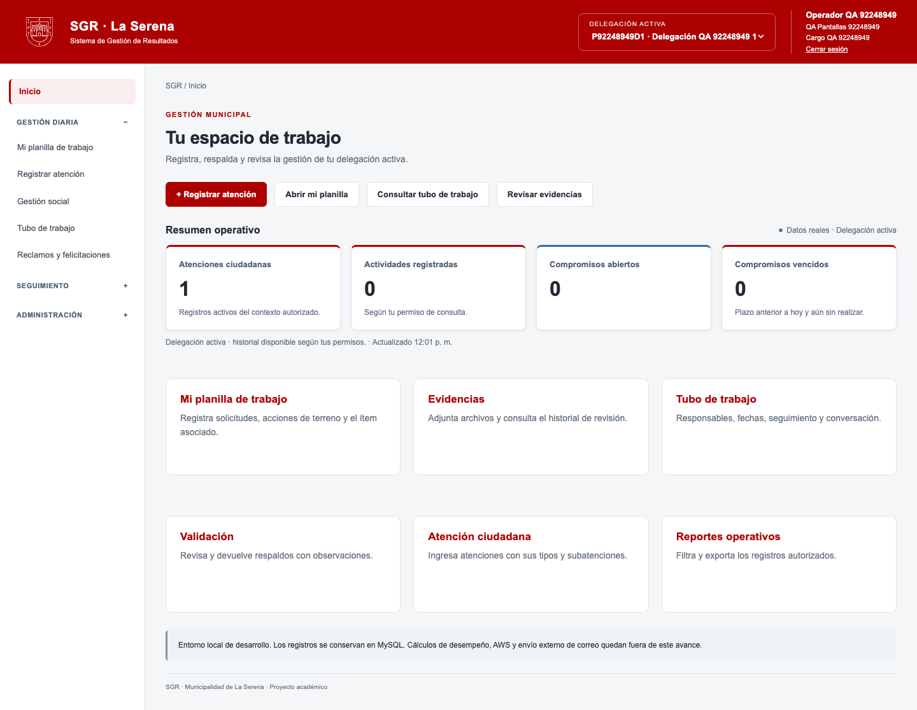
Captura original UI-083-selectorsolodosdelegacionesautorizadas.png · Conservada sin cambiar su contenido.

PANT-069 ADM-06
borrador al cambiar contexto mantener y descartar
Fecha de la ejecución: 2026-10-17T15:01:51.609Z · LOCAL/QA
Esperado: Persistencia, permiso o rechazo según el nombre de la comprobación. Especificación detallada y valores esperados en assert de la fuente reproducible. Cabecera y datos coinciden; solo delegaciones autorizadas en selector; contexto fijo si es único.
Obtenido: {"mantener_borrador": true, "cambiar_limpia": true, "cabecera_y_formulario_correctos": true}
Estado: Aprobado
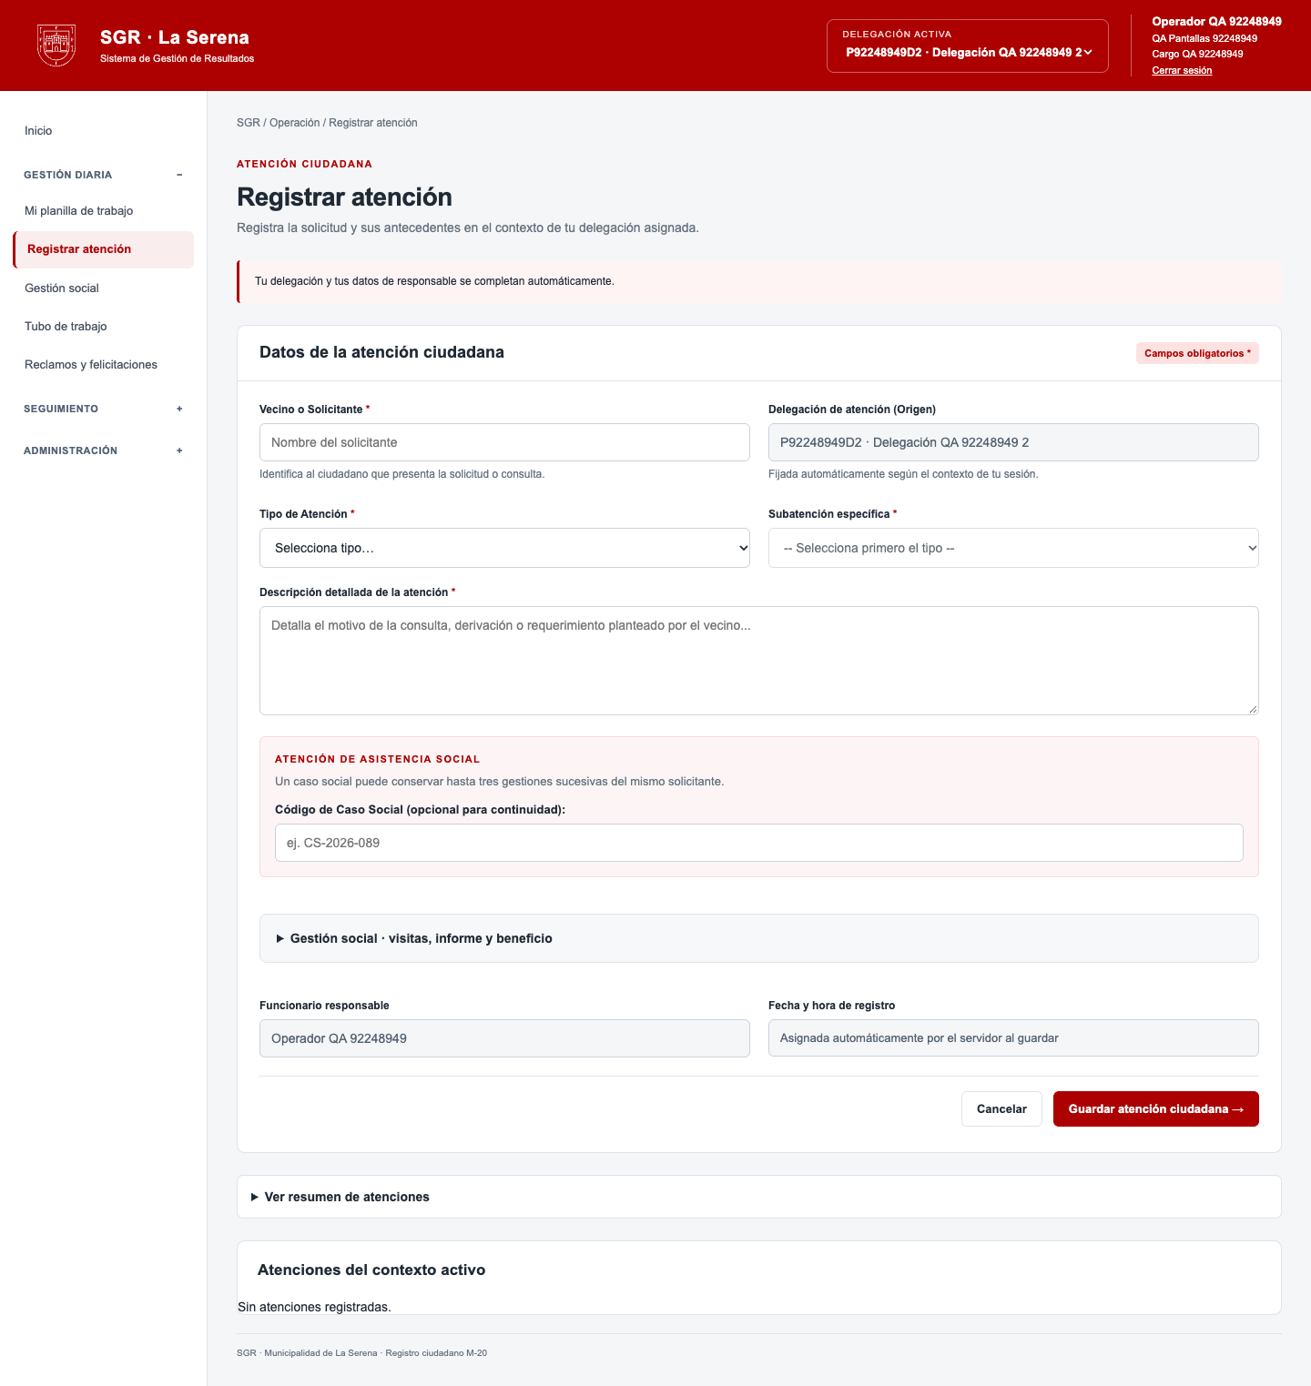
Captura original UI-084-borradoralcambiarcontextomantenerydescartar.png · Conservada sin cambiar su contenido.

PANT-070 ADM-06
aislamiento listados y rechazo de delegación ajena
Fecha de la ejecución: 2026-10-17T15:01:52.925Z · LOCAL/QA
Esperado: Persistencia, permiso o rechazo según el nombre de la comprobación. Especificación detallada y valores esperados en assert de la fuente reproducible. Cabecera y datos coinciden; solo delegaciones autorizadas en selector; contexto fijo si es único.
Obtenido: page.evaluate: SyntaxError: Unexpected token '<', "<!DOCTYPE "... is not valid JSON
Estado: Rectificado en repetición
Se corrigieron supuestos del ensayo, sin cambiar la aplicación: token CSRF de la copia, espera del mensaje tras respuesta o selección de fila única tras producir duplicados. Resultado de repetición en resultados-complementarios.json o resultados-finales.json.
Captura original UI-085-aislamientolistadosyrechazodedelegacinajena.png · Conservada sin cambiar su contenido.

PANT-071 ADM-04 ADM-06
consulta sin crear ni exportar y contexto fijo
Fecha de la ejecución: 2026-10-17T15:01:53.443Z · LOCAL/QA
Esperado: Persistencia, permiso o rechazo según el nombre de la comprobación. Especificación detallada y valores esperados en assert de la fuente reproducible. Solo operaciones autorizadas; baja del rol respeta usuarios vinculados; cambios auditables. Cabecera y datos coinciden; solo delegaciones autorizadas en selector; contexto fijo si es único.
Obtenido: page.evaluate: SyntaxError: Unexpected token '<', "<!DOCTYPE "... is not valid JSON
Estado: Rectificado en repetición
Se corrigieron supuestos del ensayo, sin cambiar la aplicación: token CSRF de la copia, espera del mensaje tras respuesta o selección de fila única tras producir duplicados. Resultado de repetición en resultados-complementarios.json o resultados-finales.json.
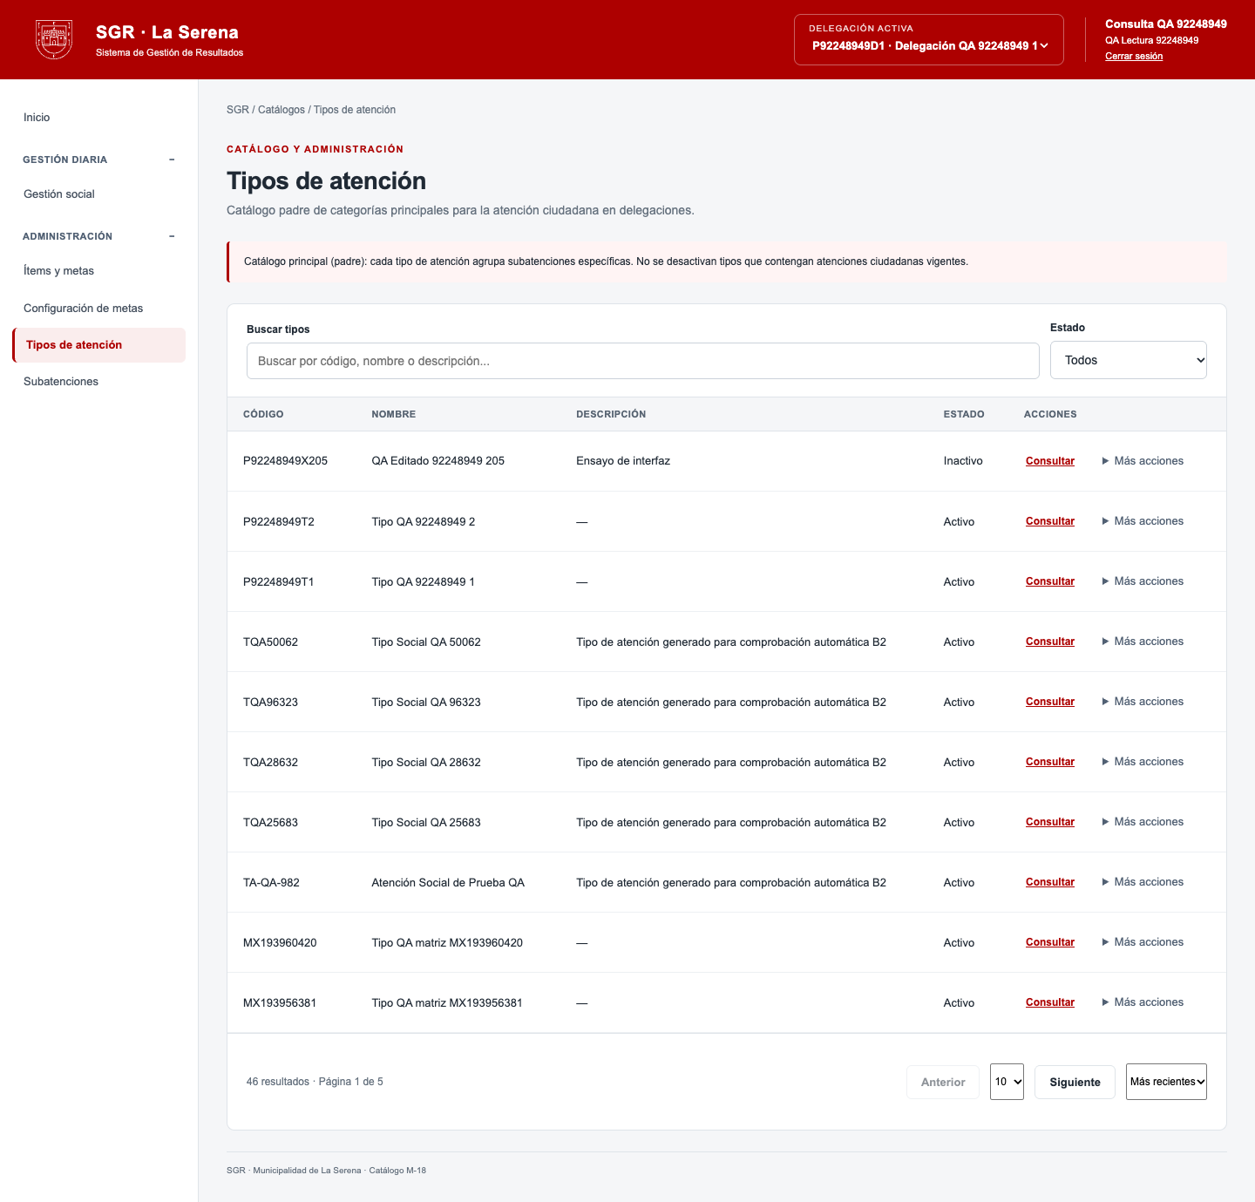
Captura original UI-086-consultasincrearniexportarycontextofijo.png · Conservada sin cambiar su contenido.

PANT-072 ADM-06
selector solo dos delegaciones autorizadas
Fecha de la ejecución: 2026-10-17T15:06:16.575Z · LOCAL/QA
Esperado: Persistencia, permiso o rechazo según el nombre de la comprobación. Especificación detallada y valores esperados en assert de la fuente reproducible. Cabecera y datos coinciden; solo delegaciones autorizadas en selector; contexto fijo si es único.
Obtenido: {"delegaciones": [21, 22]}
Estado: Aprobado
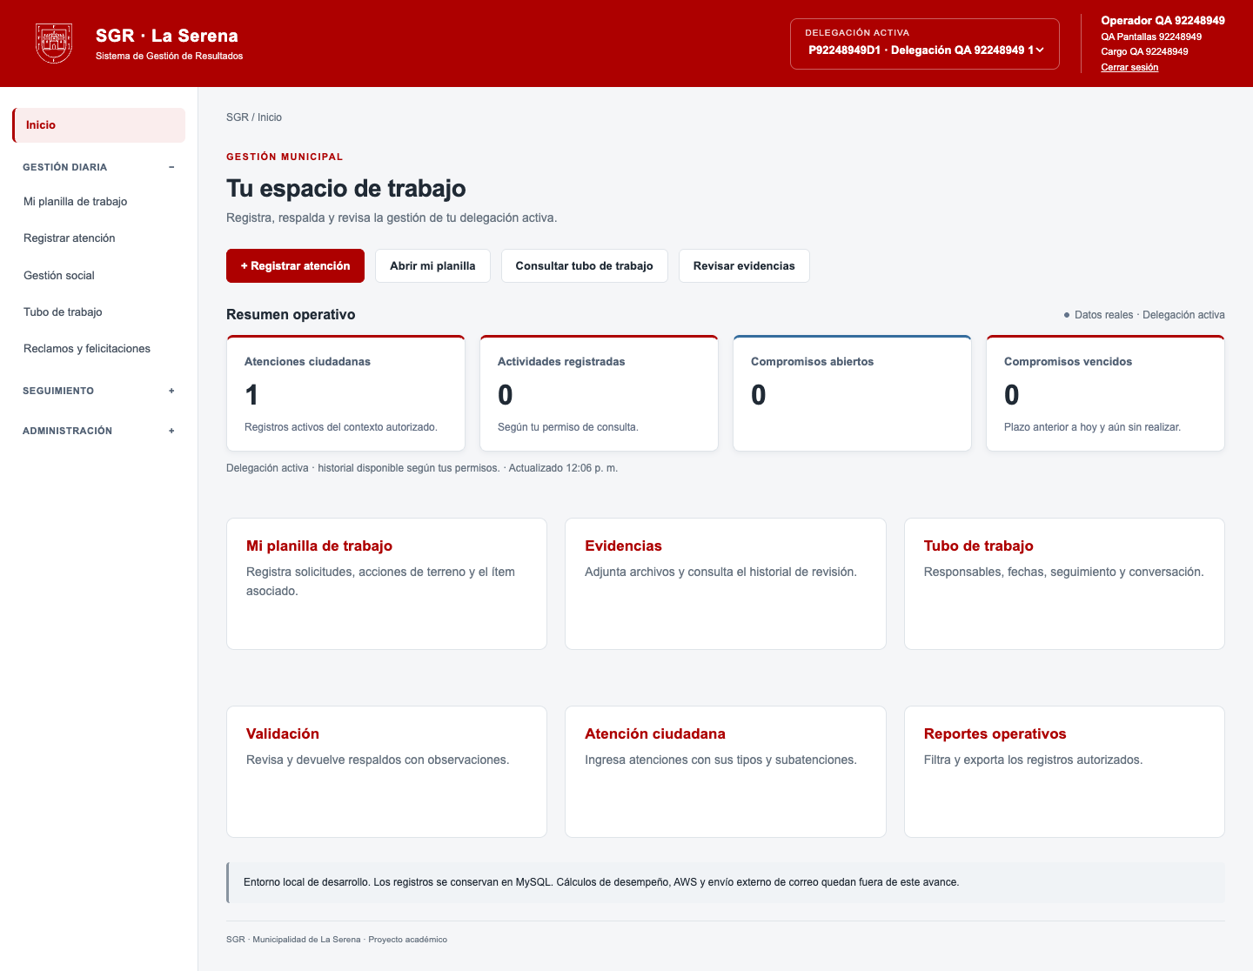
Captura original UI-1001-selectorsolodosdelegacionesautorizadas.png · Conservada sin cambiar su contenido.

PANT-073 ADM-06
borrador al cambiar contexto mantener y descartar
Fecha de la ejecución: 2026-10-17T15:06:16.681Z · LOCAL/QA
Esperado: Persistencia, permiso o rechazo según el nombre de la comprobación. Especificación detallada y valores esperados en assert de la fuente reproducible. Cabecera y datos coinciden; solo delegaciones autorizadas en selector; contexto fijo si es único.
Obtenido: {"mantener_borrador": true, "cambiar_limpia": true, "cabecera_y_formulario_correctos": true}
Estado: Aprobado
Captura original UI-1002-borradoralcambiarcontextomantenerydescartar.png · Conservada sin cambiar su contenido.

PANT-074 ADM-06
aislamiento listados y rechazo de delegación ajena
Fecha de la ejecución: 2026-10-17T15:06:17.991Z · LOCAL/QA
Esperado: Persistencia, permiso o rechazo según el nombre de la comprobación. Especificación detallada y valores esperados en assert de la fuente reproducible. Cabecera y datos coinciden; solo delegaciones autorizadas en selector; contexto fijo si es único.
Obtenido: {"listado_otro_contexto_aislado": true, "cambio_ajeno": 403}
Estado: Aprobado
Captura original UI-1003-aislamientolistadosyrechazodedelegacinajena.png · Conservada sin cambiar su contenido.

PANT-075 ADM-04 ADM-06
consulta sin crear ni exportar y contexto fijo
Fecha de la ejecución: 2026-10-17T15:06:18.564Z · LOCAL/QA
Esperado: Persistencia, permiso o rechazo según el nombre de la comprobación. Especificación detallada y valores esperados en assert de la fuente reproducible. Solo operaciones autorizadas; baja del rol respeta usuarios vinculados; cambios auditables. Cabecera y datos coinciden; solo delegaciones autorizadas en selector; contexto fijo si es único.
Obtenido: {"contexto_fijo": true, "botones_ocultos": true, "crear": 403, "exportar": 403}
Estado: Aprobado
Captura original UI-1004-consultasincrearniexportarycontextofijo.png · Conservada sin cambiar su contenido.

PANT-086 ADM-06
delegación de solicitud y autor se conservan tras cambio de contexto
Fecha de la ejecución: 2026-10-17T15:07:59.755Z · LOCAL/QA
Esperado: Persistencia, permiso o rechazo según el nombre de la comprobación. Especificación detallada y valores esperados en assert de la fuente reproducible. Cabecera y datos coinciden; solo delegaciones autorizadas en selector; contexto fijo si es único.
Obtenido: {"origen_conservado": true, "otro_contexto_sin_atencion": true}
Estado: Aprobado
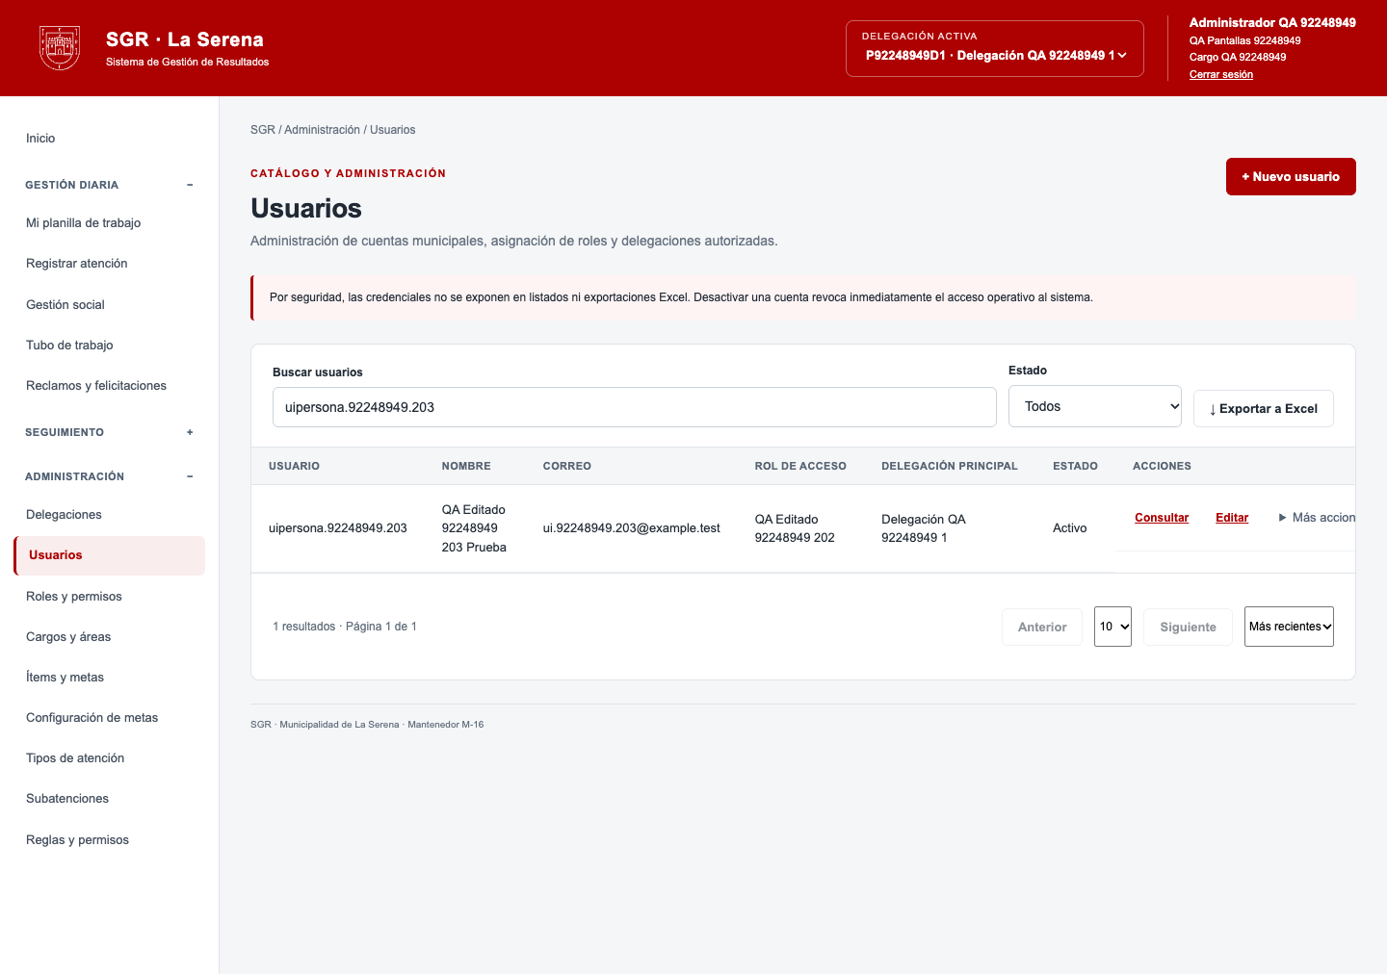
Captura original UI-2005-delegacindesolicitudyautorseconservantrascambiodecontexto.png · Conservada sin cambiar su contenido.

Respuestas y verificaciones del servidor
Cada fila conserva la comprobación real, el valor esperado, el obtenido y el estado. Un valor false esperado no significa que la prueba haya fallado.
Fuente: servidor-resultados-indexados.json. Base temporal local y correo en memoria. Ejecución global de origen: 14 métodos y 222 comprobaciones aprobadas; sin fallos ni errores.
ID y caso | Comprobación | Esperado | Obtenido | Estado
SRV-141  ADM-06 | Solo delegación autorizada en selector | [48] | [48] | Aprobado
SRV-142  ADM-06 | Cambio a ámbito ajeno denegado | 403 | 403 | Aprobado
SRV-143  ADM-06 | Cambio autorizado persistido | 200 | 200 | Aprobado
SRV-144  ADM-06 | Contexto activo actualizado | 49 | 49 | Aprobado
SRV-145  ADM-06 | Delegación principal sin modificación | 48 | 48 | Aprobado

Cierre y alcance de las evidencias
Se incorporaron 9 capturas originales correspondientes a esta ficha. Los resultados de servidor y las extracciones de Excel se incluyen como texto y tablas, para que puedan revisarse dentro del mismo Word.
Las capturas reflejan el estado histórico de cada ejecución, incluidos los ensayos rectificados y la incidencia de duplicación de metas cuando corresponde. No prueban por sí solas que una versión posterior conserve el mismo comportamiento. Los cambios posteriores del sistema deben respaldarse mediante sus propias repeticiones.
Esta ficha corresponde exclusivamente a pruebas locales. No incorpora resultados AWS ni acredita carga, estrés, cálculos de desempeño o aceptación del docente. Las fuentes JSON y capturas externas se conservan para trazabilidad, pero las evidencias de esta ficha ya están integradas en sus páginas.
Captura incorporada | Huella SHA256 original
UI-083-selectorsolodosdelegacionesautorizadas.png | 2d1ad3055e78b71406b0b725f174d0bd52c7def39591c56c6bc7ede6f018e53d
UI-084-borradoralcambiarcontextomantenerydescartar.png | f556c4ed779099db5494ef1ea6786ab97fa7b5904d18341b443a3531df9c6e97
UI-085-aislamientolistadosyrechazodedelegacinajena.png | f556c4ed779099db5494ef1ea6786ab97fa7b5904d18341b443a3531df9c6e97
UI-086-consultasincrearniexportarycontextofijo.png | 4064dbe57dedf6a7894c8169e39d3ca940c0960afec2288317c8c13652067eca
UI-1001-selectorsolodosdelegacionesautorizadas.png | 15b9f16f64d8f268427c70548dcb3f15ecc939b49835857d149277df37f7789e
UI-1002-borradoralcambiarcontextomantenerydescartar.png | f556c4ed779099db5494ef1ea6786ab97fa7b5904d18341b443a3531df9c6e97
UI-1003-aislamientolistadosyrechazodedelegacinajena.png | f556c4ed779099db5494ef1ea6786ab97fa7b5904d18341b443a3531df9c6e97
UI-1004-consultasincrearniexportarycontextofijo.png | 4064dbe57dedf6a7894c8169e39d3ca940c0960afec2288317c8c13652067eca
UI-2005-delegacindesolicitudyautorseconservantrascambiodecontexto.png | 7dd32c200890e440de589031d07d6997a0f1c309820fa41ae91604418feac25c

